**Thème 3 : L'organisation de l'activité de l'entreprise**

**Episode 5 : Quel financement pour l'entreprise ?**

|  |  |
| --- | --- |
|  | RÃ©sultat de recherche d'images pour "usines salomon" |
|  | |
|  | |



**Annexes**

|  |  |  |
| --- | --- | --- |
|  | **Annexes** |  |

[https://www.SALOMON.com/fr-fr](https://www.salomon.com/fr-fr)

|  |  |
| --- | --- |
| **C:\Users\Alain\AppData\Local\Microsoft\Windows\INetCache\Content.MSO\BAEC0DAE.tmp** | **Documents** |

**1. Analyse financière synthétique de la SAS TEXNICH**

**2. Les cycles financiers de l'entreprise**

**3. Découvrir le compte de résultat d'une entreprise**

**4. Découvrir le bilan d'une entreprise**

**--------------------------------------------------------------------------------------------------------------------------**

**5. Interview des fondateurs de TEXNICH**

**6. L'équilibre financier**

**7. Les solutions de financement**

|  |  |
| --- | --- |
| **C:\Users\Alain\AppData\Local\Microsoft\Windows\INetCache\Content.MSO\577B8EA0.tmp** | **Liens** |

**1. Lire et interpréter un bilan comptable :** [**https://www.compta-facile.com/comment-lire-comprendre-interpreter-bilan-comptable/**](https://www.compta-facile.com/comment-lire-comprendre-interpreter-bilan-comptable/)

|  |  |
| --- | --- |
| **https://6b7o7u172h-flywheel.netdna-ssl.com/wp-content/uploads/video.jpg** | **Vidéos** |

**1. Le bilan comptable :** [**https://www.youtube.com/watch?v=oXi5E0mDQOY**](https://www.youtube.com/watch?v=oXi5E0mDQOY) **(*3'04*)**

**2. Le BFR :** [**https://www.youtube.com/watch?reload=9&v=E6GGLMpn12c**](https://www.youtube.com/watch?reload=9&v=E6GGLMpn12c) **(*3'10*)**

**3. Comprendre le financement des entreprises :** [**https://www.youtube.com/watch?v=oJwJw7HgWP8**](https://www.youtube.com/watch?v=oJwJw7HgWP8) **(*3'20*)**

|  |  |
| --- | --- |
| **C:\Users\Alain\AppData\Local\Microsoft\Windows\INetCache\Content.MSO\BAEC0DAE.tmp** | **Documents** |

**1. Analyse financière synthétique de la SAS TEXNICH**

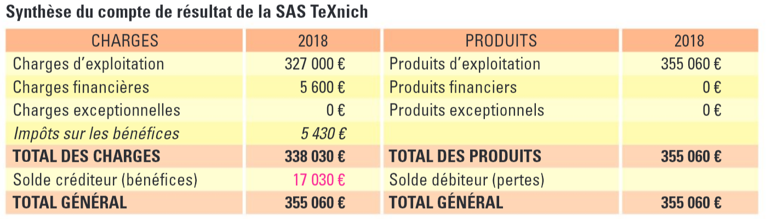

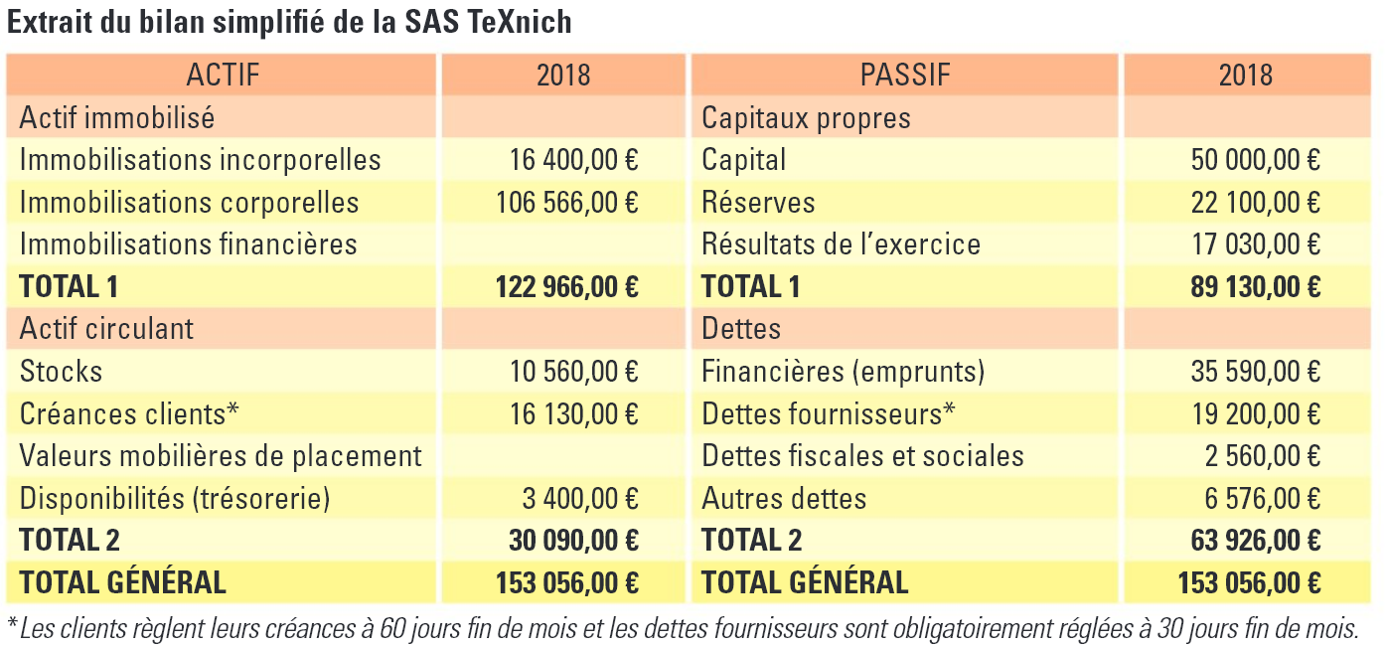

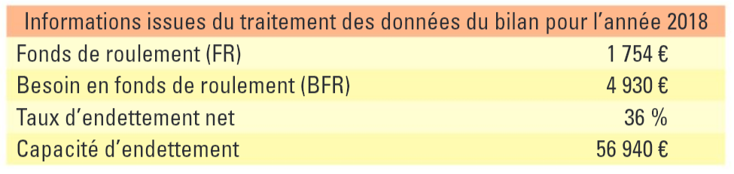

**--------------------------------------------------------------------------------------------------------------------------------------------**

**2. Les cycles financiers de l'entreprise**

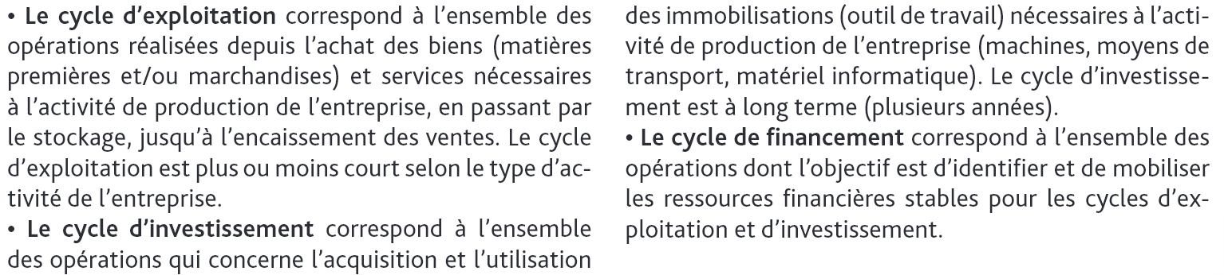

**--------------------------------------------------------------------------------------------------------------------------------------------**

**3. Découvrir le compte de résultat d'une entreprise**

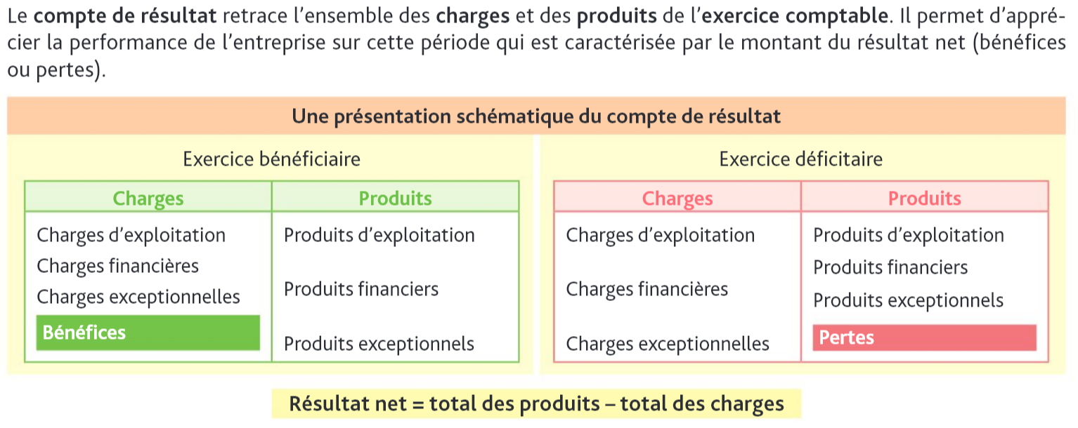

**--------------------------------------------------------------------------------------------------------------------------------------------**

**4. Découvrir le bilan d'une entreprise**

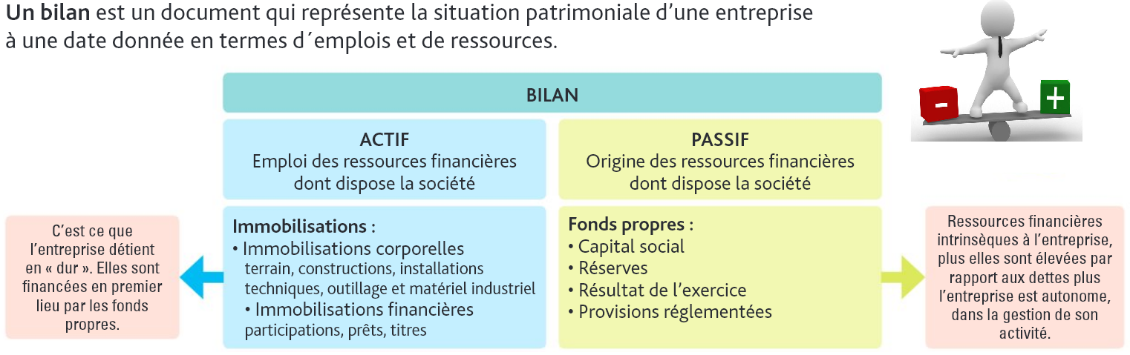

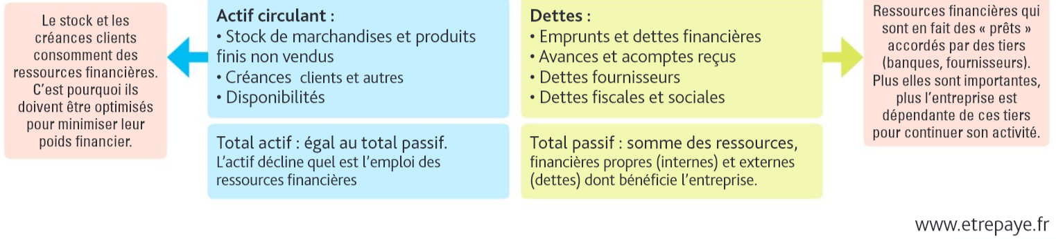

**--------------------------------------------------------------------------------------------------------------------------------------------**

**5. Interview des fondateurs de TEXNICH**

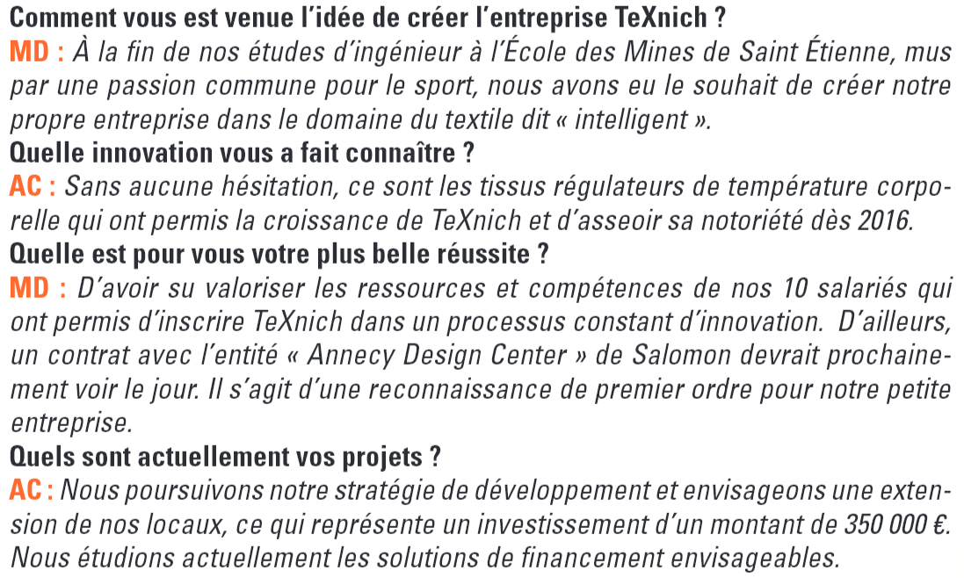

**--------------------------------------------------------------------------------------------------------------------------------------------**

**6. L'équilibre financier**

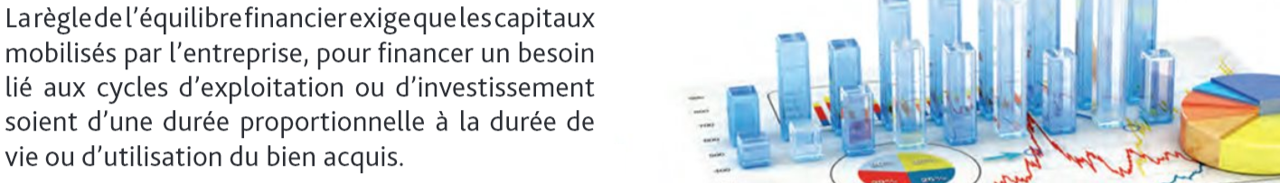

**--------------------------------------------------------------------------------------------------------------------------------------------**

**7. Les solutions de financement**

